**Функциональная диаграмма (IDEF0)**

 Первый уровень модели отражает только контекст системы в виде одного блока «Сборка ПК на заказ» (см. А-0).

Для работы системы нужны следующие механизмы «Программное обеспечение», «Клиент», «Персонал».

В управление включены «Совместимость комплектующих», «Законы РФ», «Условия поставки». Посредством этих механизмов управлений за счет работы системы входные данные, такие как «Заказ клиента», «Комплектующие от поставщиков», «Деньги клиента» будут преобразованы в выходные данные: «Чек», «Проданный ПК», «Гарантийный талон».

Второй уровень модели – диаграмма декомпозиции, полученная в результате разбиения контекстной диаграммы. В ходе декомпозиции получено 5 блоков (см. А0): «Ввести данные», «Оформить и оплатить заказ», «Закупить комплектующие», «Собрать компьютер», «Выполнить поставку».

Третий уровень модели – блок «Оформить и оплатить заказ» (см. А2). Главные функции: выбор комплектующих и проверка наличия.

Также третий уровень модели – блок «Собрать компьютер» (см. А4). Главные функции: установка ПО и тест.

*Таблица 1. Описание функциональной диаграммы (диаграмма А0)*

|  |  |  |
| --- | --- | --- |
| **Функции** | **Описание** | **Данные требуемые для выполнения функций** |
| 1. Ввести данные | Ввод информации о комплектующих | Типы комплектующих  Комплектующие  Наличие комплектующих  Цены  Список поставщиков |
| 1. Оформить и оплатить заказ | Выбор комплектующих, проверка их наличия, оформление и оплата заказа | Наличие комплектующих  Цены комплектующих  Данные клиента  Заказ клиента  Деньги клиента |
| 1. Закупить комплектующие | Закупка комплектующих у поставщиков в соответствии с заказами | Список поставщиков  Комплектующие от поставщиков  Счет за поставку  Средства на счете  Накладная от поставщика |
| 1. Собрать компьютер | Сборка, установка ПО, тестирование. | Накладная на комплектующие  Комплектующие со склада |
| 1. Выполнить поставку | Поставить компьютер клиенту | Протестированный ПК |

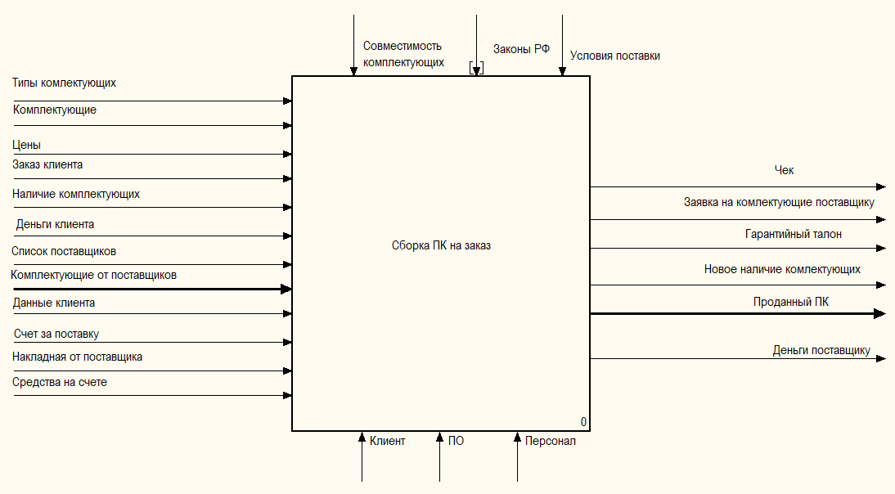

**Activity Cost Report**

Name Definition

________________________ ________________________________

Сборка ПК на заказ ИС предназначена для заказа компьютера по предпочтениям клиента

Ввести данные Внесение данных о комплектующих

Оформить и оплатить заказ Выбор комплектующих и оплата заказа

Закупить комплектующие Заказ необходимых комплектующих у поставщика

Собрать компьютер Сборка, установка ПО, тестирование

Выполнить поставку Поставить клиенту готовый ПК

Выбрать комплектующие Клиент выбирает комплектующие

Проверить наличие и Проверка выбранных комплектующих

списать брак

Сформировать и оплатить Оплата заказа клиентом

заказ

Собрать компьютер Сборка ПК из комплектующих со склада

Установить ПО Загрузка ПО на собранный ПК

Протестировать компьютер Проверка ПК и ПО на брак

**Arrow Report**

Arrow Name Arrow Definition

________________________ ________________________________

Заказ клиента Пожелание клиента по комплектующим

Комплектующие от Заказанные у поставщиков комплектующие

поставщиков

Типы комплектующих Список типов

Комплектующие Список наименований

Цены Список цен

Данные клиенты ФИО, адрес клиента

Счет за поставку Сумма за поставку от поставщика

Накладная от поставщика Список наименований поставки

Заявка на комплектующие

поставщику Заказ необходимых комплектующих у поставщика

Новое наличие

комплектующих Изменение наличие из-за покупки, резерва, брака

Совместимость

комплектующих Комплектующие, которые можно использовать вместе

Условия поставки Правила поставки

ПО Взаимодействие клиента и ИС

Клиент Человек, который собирается заказать ПК

Персонал Ответственные за сборку в компании

Справочник типов Список типов комплектующих

комплектующих

Справочник комплектующих Список комплектующих

Наличие комплектующих Комплектующие в наличие с учетом брака и резерва

Заказ на сборку Детали заказа

Заявка на закупку

комплектующих Покупка у поставщиков недостающих для заказов комплектующих

Накладная на Список комплектующих для сборки

комплектующие

Списанные комплектующие Комплектующие бракованные на списание

Бракованные комплектующие Комплектующие с дефектами

Протестированный ПК Компьютер после сборки и тестирования

Выбранные комплектующие Комплектующие, которые выбрал клиент

Доступные комплектующие Комплектующие, которые можно приобрести

Резерв комплектующих Резерв комплектующих после оплаты

Собранный ПК ПК после сборки

Собранный ПК с ПО Собранный ПК после установки ПО

Лицензия на ПО Условия использования ПО

Тесты для ПК Средства необходимые для тестирования ПК

Технология сборки и Набор правил и инструкций

тестирования компьютера

Списанные при сборке Выявленный брак в ходе сборки

комплектующие

**Диаграмма "сущность-связь" (ER)**

Диаграмма содержит информацию о сущностях системы и способах их взаимодействия, включает идентификацию объектов, важных для предметной области (сущностей), свойств этих объектов (атрибутов) и их отношений с другими объектами (связей).

Сущности диаграммы изображены в виде прямоугольника, содержащем её имя. Атрибуты сущности записаны внутри прямоугольника. Также определены ключевые атрибуты сущностей.Связи изображены линией, которая связывает две сущности, участвующие в отношении.

Такая диаграмма является методом представления информационной структуры базы данных в графическом виде для более простого и наглядного отображения основных компонентов конкретного проекта базы данных.

Идентифицирующая связь показывается на диаграмме сплошной линией с жирной точкой на дочернем конце связи. Связи ролей показывается на диаграмме пунктирной линией.

